CARSI 用户资源访问流程（万方数据 版）
2020年3月13日
1、使用非校园 IP 地址，打开浏览器，输入 https://fsso.wanfangdata.com.cn/，在页面上的“机构名称”下拉框，“或从机构列表选择”选择“华东交通大学”，点击“前往”。
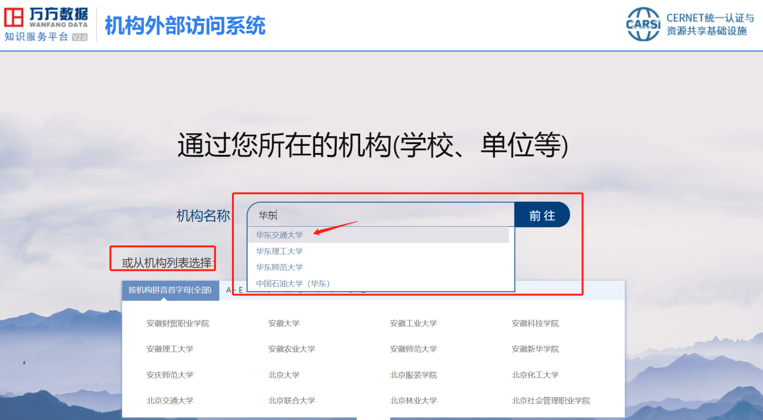
2、跳转至“华东交通大学”身份验证界面，输入用户名/密码(学生用户名为学号)。通过验证，点击同意后就可以顺利访问图书馆订购的万方数据知识服务平台的学术资源了。
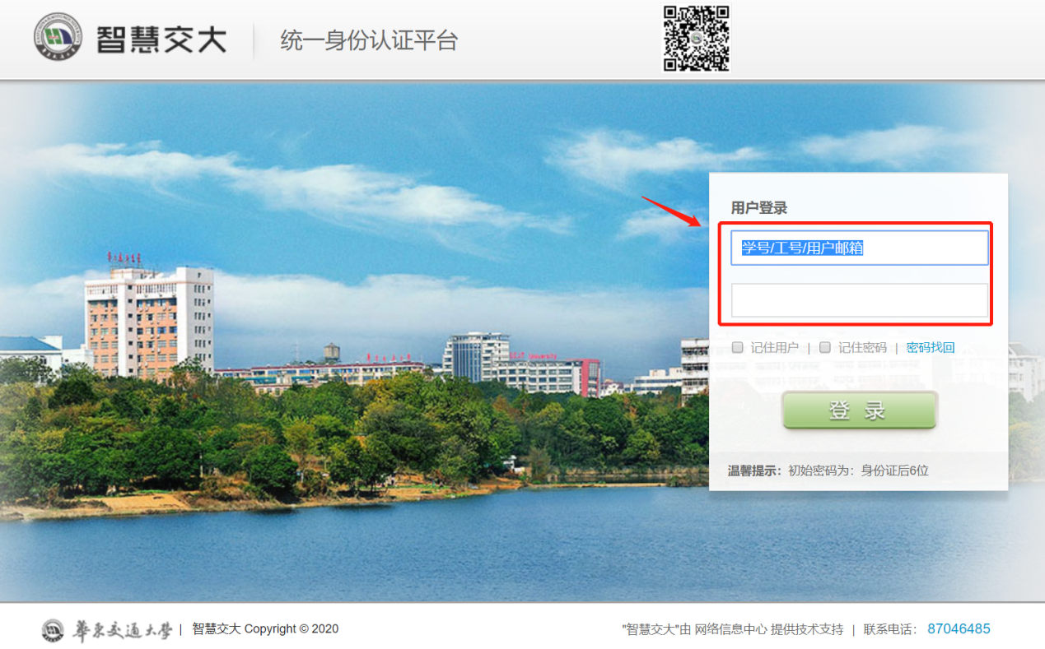
3、登入成功后，可以显示登录状态
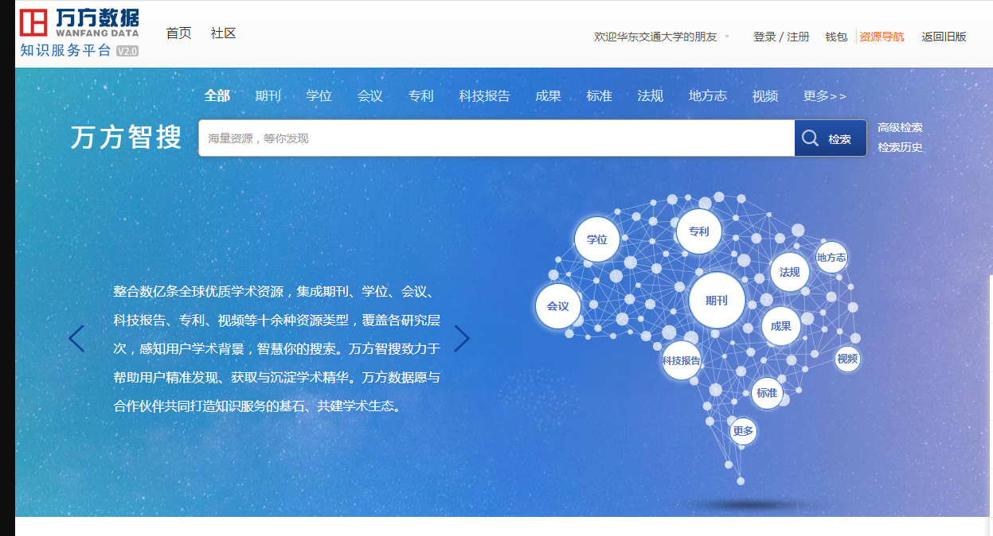
使用小贴士：
请广大师生在使用过程中注意保护自己的账号密码和电子资源知识产权，合理利用，避免恶意下载。

